

Microsoft® Operations Framework
Version 4.0

Función de Implementación para la Administración del Servicio

Publicado: Abril 2008
Para la última información de este documento, vea
microsoft.com/technet/solutionaccelerators

Copyright © 2008 Microsoft Corporation. This documentation is licensed to you under the Creative Commons Attribution License. To view a copy of this license, visit http://creativecommons.org/licenses/by/3.0/us/ or send a letter to Creative Commons, 543 Howard Street, 5th Floor, San Francisco, California, 94105, USA. When using this documentation, provide the following attribution: The Microsoft Operations Framework 4.0 is provided with permission from Microsoft Corporation.

This documentation is provided to you for informational purposes only, and is provided to you entirely "AS IS". Your use of the documentation cannot be understood as substituting for customized service and information that might be developed by Microsoft Corporation for a particular user based upon that user’s particular environment. To the extent permitted by law, MICROSOFT MAKES NO WARRANTY OF ANY KIND, DISCLAIMS ALL EXPRESS, IMPLIED AND STATUTORY WARRANTIES, AND ASSUMES NO LIABILITY TO YOU FOR ANY DAMAGES OF ANY TYPE IN CONNECTION WITH THESE MATERIALS OR ANY INTELLECTUAL PROPERTY IN THEM.

Microsoft may have patents, patent applications, trademarks, or other intellectual property rights covering subject matter within this documentation. Except as provided in a separate agreement from Microsoft, your use of this document does not give you any license to these patents, trademarks or other intellectual property.

Information in this document, including URL and other Internet Web site references, is subject to change without notice. Unless otherwise noted, the example companies, organizations, products, domain names, e-mail addresses, logos, people, places and events depicted herein are fictitious.

Microsoft is a registered trademark of Microsoft Corporation in the United States and/or other countries.

The names of actual companies and products mentioned herein may be the trademarks of their respective owners.

You have no obligation to give Microsoft any suggestions, comments or other feedback ("Feedback") relating to the documentation. However, if you do provide any Feedback to Microsoft then you provide to Microsoft, without charge, the right to use, share and commercialize your Feedback in any way and for any purpose. You also give to third parties, without charge, any patent rights needed for their products, technologies and services to use or interface with any specific parts of a Microsoft software or service that includes the Feedback. You will not give Feedback that is subject to a license that requires Microsoft to license its software or documentation to third parties because we include your Feedback in them.

Contenido
Lugar del SMF de Implementación dentro del ciclo de vida de Servicios de TICs de MOF 1
Porqué utilizar un SMF de Implementación 2
Visión General del SMF de Implementación 2
Tipos de Roles del SMF de Implementación 2
Metas de la Implementación 4
Términos Clave 5
Diagrama de Flujo del Proceso de Implementación 6
1: Implementar los Componentes principales 8
Actividades: Implementar los componentes principales 8
Proceso 2: Implementación en la Áreas de la Organización consideradas 10
Actividades: Implementación en la Áreas de la Organización consideradas 10
Proceso 3: Estabilizar la Implementación 12
Actividades: Estabilizar la Implementación 12
Proceso 4: Revisar el Evento Clave de Implementación Finalizada 14
Actividades: Revisar el Evento Clave de Implementación Finalizada 14
Conclusión 15
Retroalimentación 16

Lugar del SMF de Implementación dentro del ciclo de vida de Servicios de TICs de MOF
El ciclo de vida de los servicios de TICs de MOF, incluye todas las actividades y procesos que conforman la administración de los servicios de TICs: su conceptualización, desarrollo, operación, mantenimiento, y al final su retiro. MOF organiza esas actividades y procesos en Funciones de Administración del Servicio (SMFs), las que se agrupan en Fases del ciclo de vida. Cada SMF se fija dentro de una Fase del ciclo de vida, y contiene un único grupo de metas y resultados para el logro de los objetivos de esa Fase. Los SMFs se pueden utilizar como procesos individuales, pero solo cuando los SMFs se utilizan en conjunto es cuando son más efectivos para asegurar la entrega de los Servicios con la calidad y niveles de riesgo deseados.
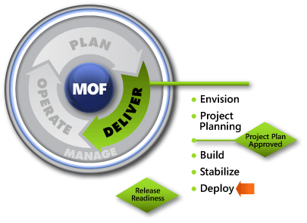
El SMF de Implementación pertenece a la Fase de Entrega, del ciclo de vida de Servicios de TICs de MOF. La figura que sigue muestra el lugar del SMF de Implementación, dentro de la Fase de Entrega, así como el lugar de la Fase de Entrega dentro del ciclo de vida del Servicio de TICs.

Figura 1. Lugar del SMF de Implementación dentro del ciclo de vida de Servicios de TICs
Antes de utilizar este SMF, deberái de leer las siguientes guías de MOF 4.0 para aprender más acerca del ciclo de vida de Servicios de TIC y de la Fase de Entrega:
- Visión General de MOF
- Visión General de la Fase de Entrega

Porqué utilizar un SMF de Implementación
Este SMF debería ser útil para cualquiera que esté involucrado en liberar una versión estable de un servicio de TICs en el ambiente de producción, incluyendo la establilización de la misma en el propio ambiente de producción y finalmente la transferencia de la responsabilidad de la solución del equipo del proyecto hacia los equipos de Operación y Soporte.
La SMF incluye como hacer lo siguiente:
- Implementar los componentes principales del servicio de TIC.
- Implementar el servicio en las Áreas de la Organización.
- Estabilizar la Implementación.
- Revisar la fecha clave de terminación de la Implementación.

Visión General del SMF de Implementación
La Implementación inicia cuando termina la estabilización en el Evento Clave de Listo para su Liberación, el cuál es una Revisión de la Gerencia dentro de MOF. Durante la implementación, el Equipo de Proyecto Implementa los componentes principales de la Solución en las Áreas de la Organización ya en el ambiente de producción; el Equipo de Proyecto estabiliza la Implementación; transfiere el Proyecto al área de Operación; y obtiene la aprobación final de la Solución por parte del Cliente.
Aún y cuando se haya terminado el proceso de Estabilización, la propia Estabilización continúa durante la Implementación mientras el Equipo transfiere la Solución desde un ambiente de prueba hacia el ambiente de producción. Después de la Implementación, el Equipo lleva a cabo una revisión del Proyecto y una encuesta de satisfacción del Cliente.
El Evento Clave de Implementación Finalizada es el punto final de la Implementación. En éste evento clave, la Solución debería de satisfacer las expectativas y las especificaciones del Cliente – proporcionando el valor al negocio esperado por el Cliente. El Cliente debe de estar de acuerdo, en forma explícita, en que la Solución cumple con sus objetivos, antes de que el Equipo declare que la Solución ha sido Implementada de forma exitosa dentro del ambiente de producción. Para lograr lo anterior se requiere de una Solución estable y de unos criterios, para medir el éxito, bien definidos y comunicados a todos los participantes. Adicionalmente se requiere que se tengan implementados los sistemas para operar y dar soporte a la Solución. El Equipo no debería de concluir sus actividades y dar por terminado el Proyecto, hasta alcanzar el Evento Clave de Implementación Finalizada

Tipos de Roles del SMF de Implementación
La principal Rendición de Cuentas para el Equipo, que aplica para el SMF de Implementación es la Rendición de Cuentas de Soluciones. Los Tipos de Roles dentro de esa Rendición de Cuentas y sus actividades principales dentro de este SMF se muestran en la siguiente Tabla.

Tabla 1. Rendición de cuentas de Soluciones y sus Tipos de Roles Asociados
Tipo de Rol | Responsabilidades | Roles en este SMF
Administrador de Soluciones | - Rol que Rinde cuentas por la Solución  - Dueño de todos los SMFs, en ésta Rendición de cuentas  - Ser el Director de Proyecto de todos los Proyectos  - Resolver conflictos entre los Proyectos | - Supervisar continuamente
Administrador de Programa de actividades | - Dirigir el diseño, el programa de actividades y los recursos para el Proyecto | - Asegurar que la Solución está dentro del alcance acordado  - Administrar la Estabilización de la Solución.
Desarrollador | - Crear la Solución acordada | - Resolver los problemas de la Solución  - Dar soporte para la escalación de los problemas
Revisor | - Realizar pruebas para determinar con precisión, el estado en que se encuentra el desarrollo de la Solución | - Lllevar a cabo pruebas de rendimiento  - Realiza el seguimiento de problemas y los prioriza
Administrador de Producto | - Actuar en nombre del cliente  - Auxiliar para tener una visión del proyecto compartida entre poveedor y cliente  - Administrar las expectativas del cliente | - Procesar la retroalimentación por parte del Cliente  - Supervisar la Implementación  - Da el visto bueno a la Implementación
Usuario de Pruebas | - Actuar en nombre del cliente en los equipos de Proyecto  - Ayudar a definir los requerimientos del cliente  - Ayudar en el diseño para cumplir con dichos requerimientos | - Capacitar a los usuarios  - Llevar a cabo el programa de capacitación
Administrador de Liberaciones | - Evaluar el diseño de la Solución  - Documentar los requerimientos de Operación para asegurar que se toman en cuenta para el diseño  - Crear un Piloto, plan de implementación y cronograma  - Administrar la implementación en las Áreas de la Organización | - Administrar la Implementación de la Solución
Operador de Pruebas | - Representar la parte de Operación en el equipo de Proyecto  - Llamar a los expertos en Operación, según se requiera, para solicitar información detallada  - Coordinarse con la Administración de Liberaciones | - Trabajar con la Administración de Liberaciones, para asegurar que la Solución está lista para poder ser Operada
Administrador de Pruebas | - Dueño de todas las pruebas, de todos los equipos de Proyectos  - Desarrollar estrategias para las pruebas así como los planes para llevarlas a cabo  - Asegurar que se utilizan las mejores prácticas para llevar a cabo las pruebas | - Supervisar continuamente

Metas de la Implementación
La meta de la Implementación es liberar una versión estable de la Solución, en el ambiente de producción. Lo anterior incluye estabilizar la Solución en el ambiente de producción y transferir la responsabilidad por la Solución desde el Equipo de Proyecto hacia los Equipos de Operación y de Soporte. En la Tabla 2 se muestran los Resultados deseados con respecto a las metas del SMF de Implementación y se enlistan las mediciones que pueden ser utilizadas, para evaluar el grado de éxito con que se han alcanzado dichas metas después de completar este SMF.

Tabla 2. Resultados y Mediciones con respecto a las metas del SMF de Implementación
Resultados | Mediciones
La Implementación de una Solución estable, en el ambiente de producción | - Número de incidentes de soporte, abiertos inmediatamente después de la Implementación
Cliente que acepta y se encuentra satisfecho, con la Solución Implementada | - Implementación Finalizada en las Áreas de la Organización (las consideradas)  - Visto bueno en el Evento Clave de Implementación Finalizada
Una Solución exitosamente transferida del Equipo de Proyecto a los Equipos de Operación y de Soporte | - No hay miembros del Equipo de Proyecto involucrados activamente  - Número de incidentes de soporte que han sido escalados por las áreas de Operación o de Soporte

Términos Clave
La Tabla siguiente muestra las definiciones de los Términos Clave que se encuentran en este documento.
Tabla 3. Términos Clave
Término | Definición
Configuración Base | Un estado conocido, contra el cual se mide o se compara algo. Poner una Línea Base es colocar algo bajo el control de cambios. Tener Líneas Base hace que la Administración del Cambio sea posible en Proyectos complejos.
Cliente | La persona u Organización que solicita y proporciona los recursos para llevar a cabo un Proyecto.
Prueba Piloto | Una prueba llevada a cabo por un subgrupo de usuarios en el ambiente de producción. El grupo Piloto utiliza la solución, proporciona retroalimentación y reporta cualquier error (bugs) encontrado.
Período de Calma | El período entre los Eventos Clave de Implementación Estable y el de Implementación Finalizada. Durante este período, el Equipo de proyecto, ya no está activo, pero responde a los problemas (issues) que les escalan los Equipos de Operación y Soporte. Típicamente estos “periodos de calma” duran de 15 a 30 días.
Interesados | Individuos o grupos que tienen algún interés en los Resultados del Proyecto, aún y cuando sus metas y prioridades no sean siempre idénticas a las de los Clientes. Ejemplos de Interesados son los Jefes de Departamento que serán afectados por la Solución, personal de TICs responsable de operar y dar soporte a la Solución y los Administradores funcionales que contribuirán con recursos para el Equipo de Proyecto.
Usuarios | Las personas que interactuarán con la Solución para poder realizar su trabajo (o parte del mismo).
Versión Final | La Versión Final de la Solución, totalmente probada. Una Versión Final se conidera que es Estable, relativamente libre de errores (bugs), con la calidad suficiente para su distribución y utilización por parte de los usuarios finales.

Diagrama de Flujo del Proceso de Implementación
La Figura 2 muestra el diagrama de flujo del proceso de Implementación. Este flujo consta de los siguientes procesos:
- Implementar los componentes principales de la Solución de TICs.
- Implementar en las Áreas de la Organización.
- Estabilizar la Implementación.
- Revisar el evento clave de Implementación Finalizada.
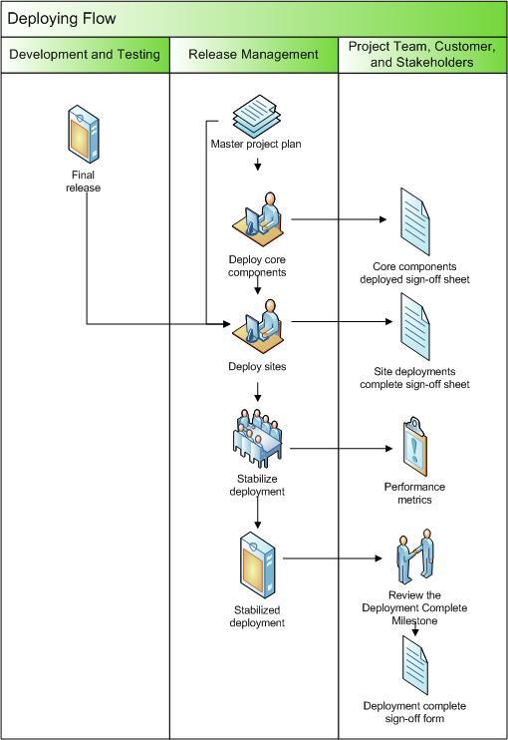
Figura 2. Diagrama de Flujo del proceso de Implementación

1: Implementar los Componentes principales
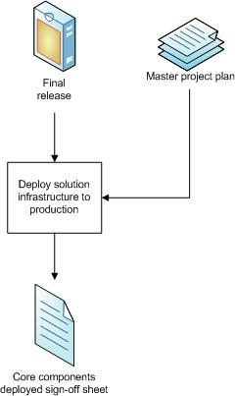
El primer proceso en la Implementación, es Implementar la tecnología principal.

Figura 3. Implementar los Componentes Principales

Actividades: Implementar los componentes principales
Las Soluciones de TICs, por lo general requieren de infraestructura de soporte mediante la cual se pueden Implementar y Operar. Ejemplos de Infraestructura son los controladores de Dominio, servidores de correo electrónico, servidores de acceso remoto y servidores de Bases de Datos. Aun y cuando los usuarios no interactúan directamente con la Infraestructura, la Solución depende de ella. Los Equipos de Proyecto pueden Implementar la tecnología principal antes o en paralelo con la Solución, dependiendo de los requerimientos de la propia Solución.
Tabla 4. Actividades y Consideraciones para Implementar los Componentes Principales
Actividades | Consideraciones
Implementar la Infraestrcutura de la Solución en el ambiente de producción | Preguntas Clave:  - ¿El Equipo de Proyecto puede Implementar la tecnología principal en paralelo con la Solución, o debe de Implementar la tecnología principal antes que la Solución?  - ¿El Equipo de Proyecto comenzó a Implementar los componentes principales al principio del ciclo de vida del Proyecto, por ejemplo durante la Prueba Piloto llevada a cabo durante la Esatbilización?  - ¿El Equipo de Proyecto tiene documentada la estrategia para Implementar la Infraestructura?  - ¿El Equipo de Proyecto tiene experiencia en Implementar Infraestructura similar?  Entradas:  - Versión Final, que incluye:  - Los entregables de la Solución.  - La documentación de la Solución.  - Plan de Proyecto Maestro, incluyendo el Plan de Implementación  Salidas:  - El documento de Visto Bueno por la Implementación de los Componentes Principales  Mejores Prácticas:  - Asegurar que se tiene un documento ya procesado de Solicitud de Cambio (RFC por sus siglas en inglés), antes de introducir el cambio (el ocasionado por la implementación de los componentes principales), en el ambiente de producción y garantizar con ello un ciclo de liberación sin problemas.

Proceso 2: Implementación en la Áreas de la Organización consideradas
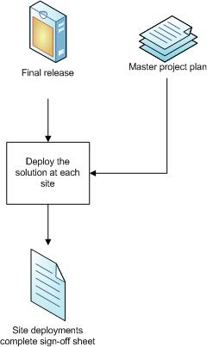
En este proceso, el Equipo Implementa la Solución en cada una de las Áreas de la Organización consideradas.

Figura 4. Implementación en la Áreas de la Organización consideradas

Actividades: Implementación en la Áreas de la Organización consideradas
Este proceso es la meta última de todos los procesos previos del Proyecto. Durante este proceso, el Equipo de Proyecto Implementa la Solución para todos los usuarios y equipos de cómputo objetivo en cada una de las Áreas de la Organización consideradas en el alcance. La retroalimentación de los Clientes y de los usuarios de las Áreas donde se lleva a cabo la Implementación, puede revelar problemas adicionales de la Solución. Por lo tanto, el Equipo de Proyecto tiene que volver a visitar algunas de las Áreas después de la implementación. Lo anterior aun y cuando el Equipo de Proyecto esté realizando un esfuerzo para terminar con la implementación y cerrar el Proyecto. Al terminar este proceso, todos los usuarios y equipos de cómputo objetivo tendrán acceso a la Solución. Adicionalmente, cada dueño de cada Área de la Organización habrá dado su Visto Bueno en el sentido de que la Solución Opera de acuerdo a lo esperado, en su Área.
Tabla 5. Actividades y Consideraciones para la Implementación en la Áreas de la Organización consideradas
Actividades | Consideraciones
Implementar la Solución en las Áreas de la Organización consideradas | Preguntas Clave:  - ¿La Solución incluye desarrollo por parte del Cliente?  - ¿El Equipo de Proyecto implementó los componentes de infraestructura de forma exitosa?  - ¿El Equipo de Proyecto, ha fijado las expectativas con los Clientes y con los Usuarios?  - ¿El Equipo de Proyecto, ha comunicado el cronograma de Implementación a cada una de las Áreas consideradas?  - ¿El Equipo hará una implementación por Fases en cada una de las Áreas consideradas?  - ¿Qué tanto de ancho de banda (de red) y de otros recursos se va a requerir?  Entradas:  - Versión Final, que incluye:  - Los entregables de la Solución.  - La documentación de la Solución.  - Plan de Proyecto Maestro, que incluye:  - El Plan de Implementación.  - Los Planes de Comunicación.  Salidas:  - Los documentos de Visto Bueno por la Implementación Finalizada de cada una de las Áreas consideradas  Mejores Prácticas:  - Llevar a cabo la Implementación de forma separada en cada una de las Áreas, ya que cada una de ellas tendrá requerimientos únicos, haciendo que una Implementación en forma Global sea impráctica.  - Tomar las decisiones con respecto a la Implementación, en los inicios del Proyecto, como en las Fases de Conceptualización o de Planeación del Proyecto, para minimizar los riesgos.

Proceso 3: Estabilizar la Implementación
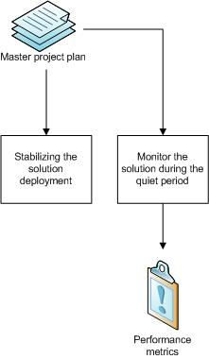
En este proceso, el Cliente y el Equipo acuerdan que la Implementación ha Finalizado.
Figura 5. Estabilizar la implementación

Actividades: Estabilizar la Implementación
Al terminar este proceso, el Cliente y el Equipo de proyecto acuerdan que las implementaciones, en las Áreas de la Organización consideradas, han Finalizado y que Operan satisfactoriamente. Esto significa que la Solución y las Implementaciones cumplen con las expectativas y las especificaciones del Cliente y que por lo tanto el Cliente está dispuesto a aprobarlas y dar su Visto Bueno.
Determinar cuando un Proyecto se ha completado y por lo tanto el Equipo de Proyecto puede ser disuelto, puede ser dificil. Las Soluciones nuevas están cambiando constantemente y de forma frecuente el Equipo de Proyecto se la pasa atendiendo problemas –identificando y administrando incidentes de soporte. Aun y cuando el Equipo de Proyecto encuentre difícil formalizar el cierre del Proyecto, porque aún existan pendientes, el Equipo necesita definir de forma clara un Evento Clave de Finalización.
La Tabla siguiente enlista las actividades involucradas en este proceso. Estas incluyen:
- Estabilizar la Implemenatción de la Solución.
- Monitorear la Solución durante el Periodo de Calma.
Tabla 6. Actividades y Consideraciones para la Estabilización de la Implementación
Actividades | Consideraciones
Estabilizar la Implementación de la Solución | Preguntas Clave:  - ¿Algunos de los miembros del equipo de Proyecto, estarán involucrados en el mantenimiento y soporte de la Solución?  - ¿Los miembros del Equipo de Proyecto y los Involucrados, han comenzado a ser removidos del proyecto?, ¿Algunos de los miembros del equipo, pasarán a ocupar Roles permanentes para Operar o dar Soporte a la Solución?  - ¿Ya existe un proceso implementado para escalar los incidentes, que no puedan resolver los grupos de Operación o de Soporte, hacia los miembros del Equipo de Proyecto?  Entradas:  - Plan Maestro del Proyecto, que incluye:  - Plan de la Operación.  - Plan para el Soporte.  Salidas:  - Implementación de una Solución Estable
Monitorear la Solución durante el Periodo de Calma | Preguntas Clave:  - ¿ Algunos de los miembros del equipo de Proyecto, estarán involucrados en el mantenimiento y soporte de la Solución?  - ¿Los miembros del Equipo de Proyecto y los Involucrados, han comenzado a ser removidos del proyecto?  Entradas:  - Plan Maestro del Proyecto, incluyendo el Plan para el Soporte  Salidas:  - Métricas de Rendimiento, tales como:  - Número de incidentes.  - Tiempos de inactividad de la Solución.  Mejores Prácticas:  - Asegurar que todas las guías de Operación están disponibles.

Proceso 4: Revisar el Evento Clave de Implementación Finalizada
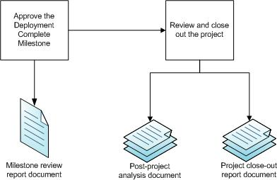
En este proceso final, el Equipo de Proyecto termina su involucramiento con la Solución.

Figura 6. Revisar el Evento Clave de Implementación Finalizada

Actividades: Revisar el Evento Clave de Implementación Finalizada
El Evento Clave de Implementación Finalizada, da por terminado el Proyecto, lo que significa que el Equipo de Proyecto se ha disuelto y la Solución se ha transferido a Personal que lo atenderá de forma permanente. Al completarse este Evento Clave, el Equipo da su Visto Bueno en el documento “Reporte de la revisión del Evento Clave”, lo que indica su aprobación del Evento Clave. Adicionalmente, el Equipo de Proyecto, los Clientes y los Involucrados elaboran los documentos “Análisis Posterior a la Finalización de Proyecto” y “Reporte del Cierre del Proyecto”, con la finalidad de documentar las lecciones aprendidas y las mejores prácticas que deberían de ser utilizadas en proyectos futuros.
La Tabla siguiente enlista las actividades involucradas en este proceso, se incluyen:
- Aprobar el Evento Clave de Implementación Finalizada.
- Revisión y Cierre del Proyecto.
Tabla 7. Actividades y Consideraciones para la Revisión del Evento Clave de Implementación Finalizada
Actividades | Consideraciones
Aprobar el Evento Clave de Implementación Finalizada | Preguntas Clave:  - ¿Todas la implementaciones en la Áreas de la Organización consideradas, se finalizaron y se estabilizaron?  - ¿Los Clientes y los usuarios están satisfechos con la Solución y con la Implementación?  - ¿ Todos los miembros del Equipo de Proyecto, han sido removidos del Proyecto?  - ¿Durante el Periodo de Calma, no hubo incidentes o se documentaron numerosos incidentes?  Entradas:  - Reportes de Implementación  Salidas:  - Documento de “Reporte de la revisión del Evento Clave”
Revisión y Cierre del Proyecto | Preguntas Clave:  - ¿ Están disponibles todos los miembros del Equipo de proyecto, Clientes e Involucrados para llevar a cabo el “Análisis Posterior a la Finalización de Proyecto”?  Entradas:  - Registros de Incidentes para los Registros de Implementación  Salidas:  - Documento de “Análisis Posterior a la Finalización de Proyecto”  - Documento de “Reporte del Cierre del Proyecto”  Mejores Prácticas:  - Involucrar a los representantes de todos los Roles que participaron en el Proyecto, para incluir el mayor número de perspectivas diferentes.

Conclusión
El SMF de Implementación describe como Liberar una Solución Estable en el ambiente de producción. Este SMF describe específicamente, la forma de Estabilizar una Solución de un Servicio de TICs en el ambiente de producción y el como transferir la responsabilidad de la Solución del Equipo de Proyecto hacia los Equipos de Operación y de Soporte.
Los Procesos de la Implementación descritos en este SMF, son:
- Implementar los Componentes principales.
- Implementación en la Áreas de la Organización consideradas.
- Estabilizar la Implementación.
- Revisar el Evento Clave de Implementación Finalizada.

Retroalimentación
Por favor dirija sus preguntas y comentarios acerca de ésta guía a mof@microsoft.com.

